程序设计报告
（ 2022 / 2023 学年 第 一 学期）

题 目：信息管理系统的设计与实现

专 业 信息工程
组长 学号姓名 20610310徐熙龙
组员 学号姓名 20610312张俊文
20610201周宇婷
指 导 教 师 撒同良
指 导 单 位
日 期 2022 年 12 月 5 日

成员分工 | 组长（20610310徐熙龙） | 1、创建角色表、模版类型表和模板表；完成“模块分类”和“用户数据管理”项目工件；  2、建立数据库和工作表；  3、组织每日小组例会，与产品经理讨论项目进度，分发小组成员任务；  4、后端开发；  5、把小组成员完成的任务通过git工具，将代码托管在github网站上；
成员分工 | 组员（20610312张俊文） | 1、建立权限表；  2、完成权限管理的项目工件；  3、与项目经理讨论项目进度；  4、使用pingcode进行项目进度管理；  5、测试前后端对接接口情况；
成员分工 | 组员（20610201周宇婷） | - 完成“上传文件”和“我的文件—增、创、查、收”项目工件；  - 建库，前端管理；  - 项目报告PPT；  4、完成“业务管理”项目工件；建库；批量删除用户代码  标识表；完成“标识管理”项目工件；批量删除用户代码；  权限表；完成“权限管理—查、增、删、改”项目工件；完成前后端对接；
评分细则 | 评分项 | 优秀 |  | 良好 | 中等 |  | 差
评分细则 | 遵守机房规章制度
评分细则 | 上机时的表现
评分细则 | 学习态度
评分细则 | 程序准备情况
评分细则 | 程序设计能力
评分细则 | 团队合作精神
评分细则 | 课题功能实现情况
评分细则 | 算法设计合理性
评分细则 | 用户界面设计
评分细则 | 报告书写认真程度
评分细则 | 内容详实程度
评分细则 | 文字表达熟练程度
评分细则 | 回答问题准确度
简短评语 | 教师签名：  年 月 日
评分等级
备注 | 评分等级共五种：优秀、良好、中等、及格、不及格

信息管理系统的设计与实现

- 课题内容和要求
本次课题的实验名称是信息管理系统，主要用于普通公司基本业务的信息录入，基本功能分为登录，注册，修改密码，详细信息展示，详细信息修改，标识修改业务，标识删除业务，上传文件，创建列表，搜索文件，新增文件，查看文件，删除文件。在登录注册的时候需要区别产品经理以及普通员工的身份登录和注销。前端页面是基于Vue.js，JavaScript，HTML，CSS，node.js技术开发。后端则是用springboot框架快速开发，它默认配置了很多框架的使用方式，整合了所有的框架，同时它还具备可以创建独立的spring应用程序，内嵌Tomcat等容器，提供准备好的特性，绝对没有代码生成，不需要XML配置。在整个开发过程中，由于时间的紧迫，我们使用Java敏捷研发，其目的是可以更快的向用户交付产品，同时这样也可以更好的适应迭代速度快的需求，更加有利于后期对于项目代码的管理，及时收到用户的反馈及时对产品做出修改，因此我们选择Java敏捷式研发。
为了让我们的数据不会轻易丢失，也不会出现刷新就丢失数据的情况，我们建立了属于自己的数据库，在数据库中有以下表：用户信息表，权限表，角色表，模板类型表，模板表，标识表，标识记录表，文件管理表，之后用springboot配置MySQL数据库的路径，实现页面中的按钮可以对数据库实现增删查改，首先要在pom.xml依赖配置文件中引入MySQL的数据库依赖包，然后创建数据库表，字段等，最后配置数据库的连接信息，为了放置配置文件运行报错，加入controller类，最后成功和本地mysql进行数据通信。

- 需求分析
接下来将对信息管理系统中各个模块进行需求分析：
登录：分为管理员和业务经理，平台管理员和业务经理都可以正常登录进入系统并且校验验证码。
注销：管理员和业务经理都可以注销退出，并清除登录用户缓存。
修改密码：业务经理和平台管理员都可以根据此操作来修改密码。
详细信息展示：分为管理员和业务经理，两者都可以展示个人信息（账号，昵称，性别，手机，邮箱等）
详细信息修改：分为管理员和业务经理，两者可以修改个人信息
标识修改业务：业务经理可以正常展示修改标识的日志记录，正常显示每一条修改后的标识的标识号，操作结果以及创建时间，以及能正常查看对某一个标识的关联数据的操作类型。
标识删除业务：业务经理可以正常展示删除标识的日志记录，正常显示所有对标识的删除操作，能够看到标识的标识号，操作结果以及创建时间等信息。
上传文件：业务管理员能正常登录文件管理系统，并以jpg，png，bmp图像格式上传用户的管理资源文件。
创建列表：业务管理员创建的列表中，需要展示已上传的文件信息，包括图像，文件，创建时间。
搜索文件：管理员可以根据文件名搜索文件
新增文件：管理员可以在文件管理系统中根据需求上传新增文件。
查看文件：管理员进入文件管理系统中，搜索需要查看的文件名称，点击并查看文件的详细内容
删除文件：管理员可以根据用户需求或平台自动生成用户不常用的文件，进行批量删除文件。

三、概要设计
1． 主要功能的流程图
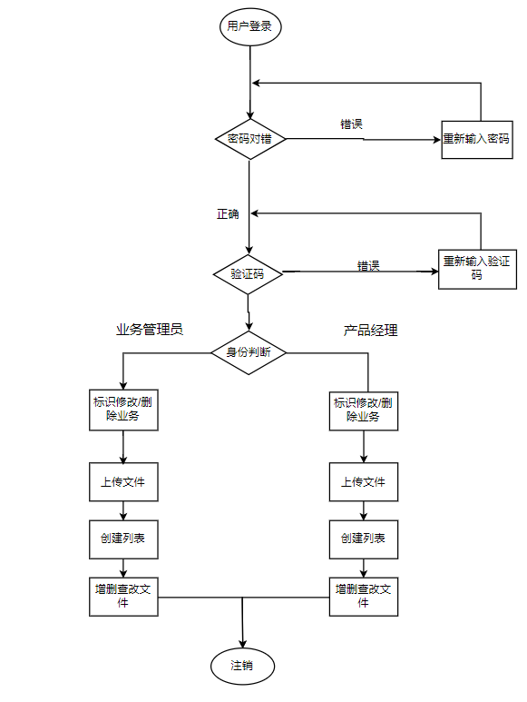
图一 程序流程图
2． 主要类及类之间的关系的UML图

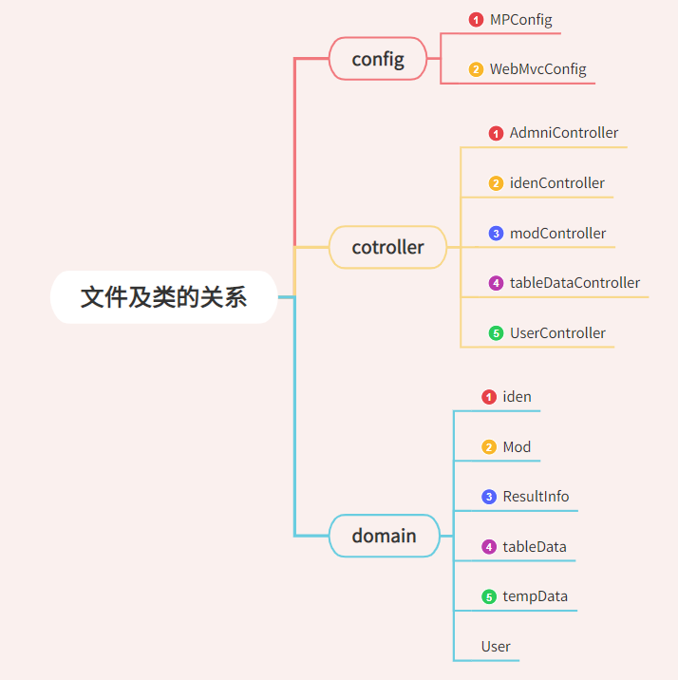

图二 文件及类之间的关系
- 测试数据及其结果分析

1.登录界面：

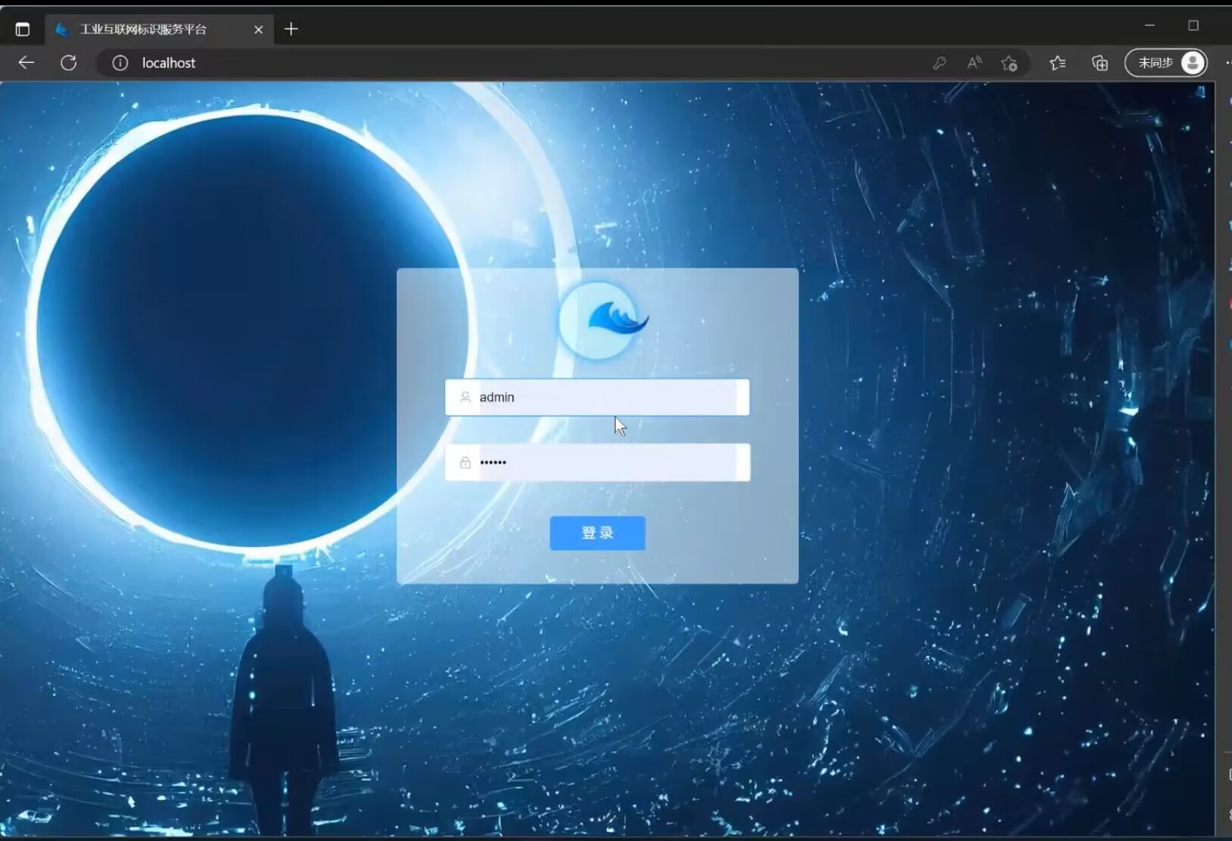

图三 登录页面

在这个登录页面，用户输入账号和密码，随后会自动和数据库中的数据进行比较，如果错误，我们会提示用户密码或账号错误，实现一个身份验证的功能。

- 标识详细信息页面：

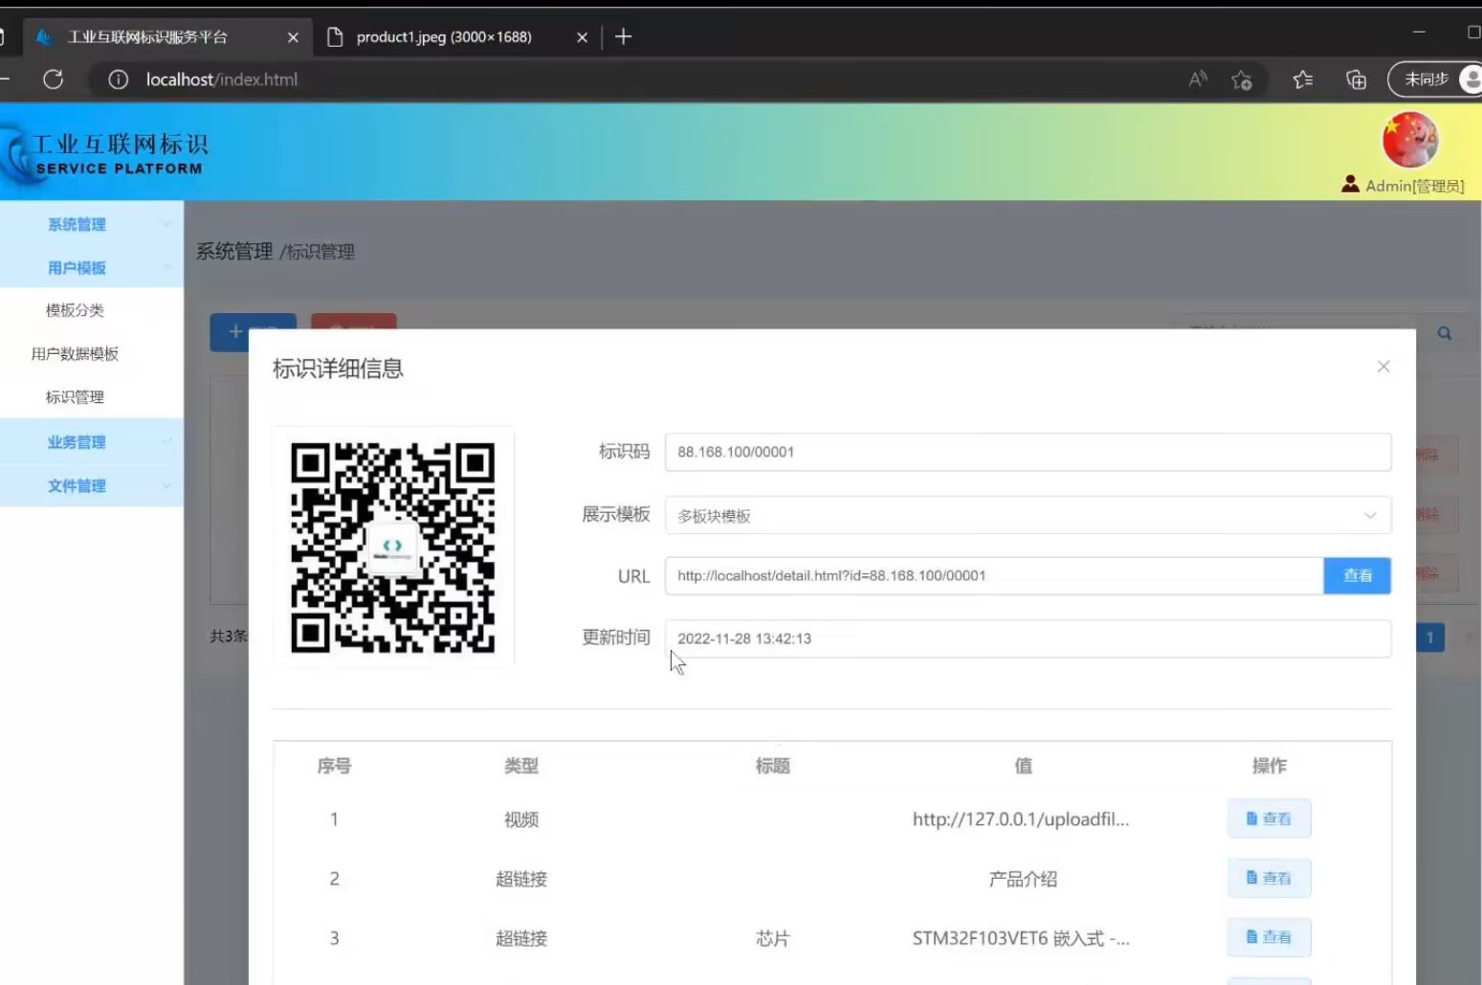

图四 标识详细信息页面

这部分页面中的数据都是从数据库中调用出来的，比如：标识码，值等。然后通过点击查看等操作按钮可以对数据库进行增删查改，实现对信息文件系统的清晰管理。

3.用户管理界面：

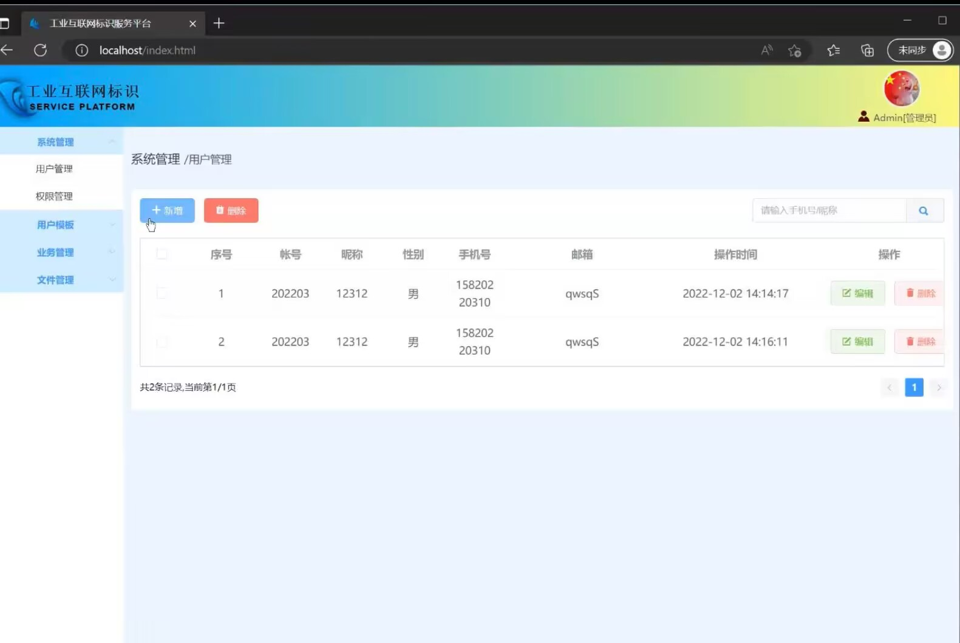

图五 用户管理页面

这部分页面展示的是管理员的视角，可以对用户的信息进行增加，删除，修改等操作，操作完成后，会对数据库中的数据进行更新。显示的数据有：账号，昵称，性别，手机号，邮箱，操作时间，以及操作按钮。

4.系统管理界面：

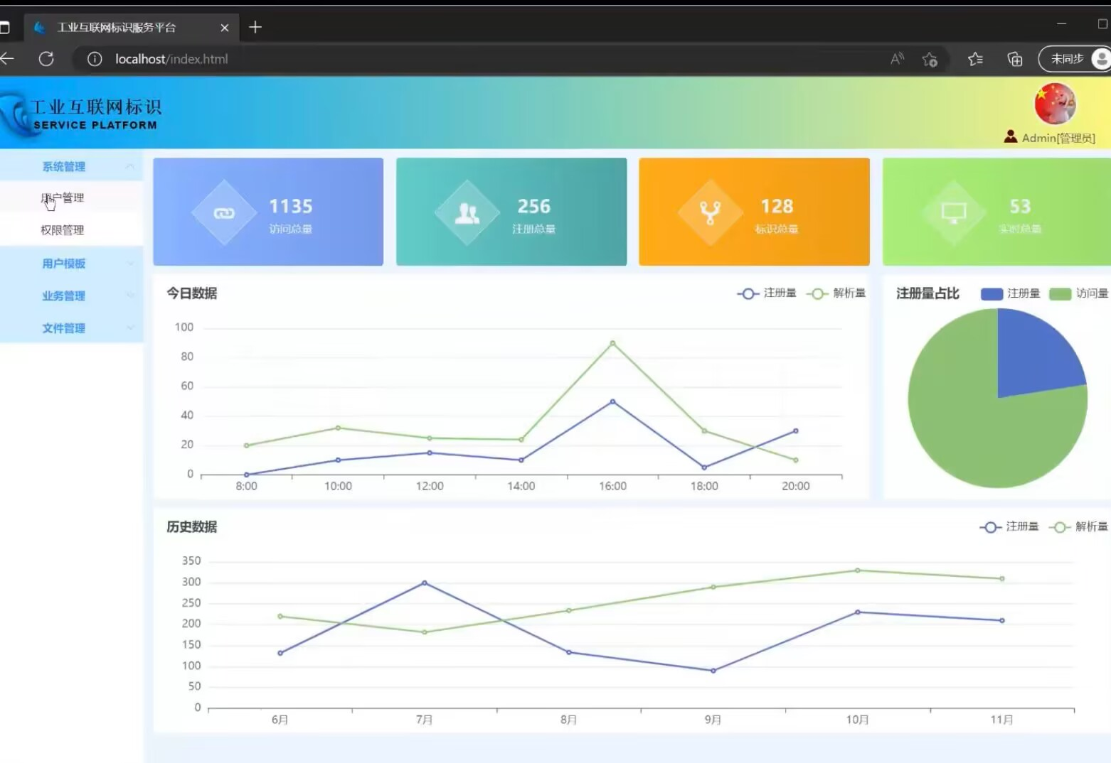

图六 系统管理页面

这部分通过折线图和扇形图的形式，向用户直观的展示数据。同时还有实时访问量，注册总量，标识总量，实时总量。其中实施访问量的原理是每次用户向网站发起get/post请求时都会进行记录。后三个数据的原理是当用户对网站内容进行操作时，会使数据库中的数据进行自增1，最后通过调用数据库中的“number”字段即可。

五、调试过程中的问题

①当我们完成信息管理系统的搭建并将文件进行jar打包发送给我们组员时，在组员的电脑上不能正常运行，出现了以下的情况：“无法解析插件org.apache.maven.plugins java”。后来经过讨论和查询，出现问题的核心是IDEA使用的maven和用户自己配置不一致，需要修改一下配置。最重要的是要安装相应的依赖。

②在进行数据库连接时，会出现数据没有传输成功，没有更新数据的情况，随后在检查数据库的配置时出现问题。

③将jar文件发送在组员电脑运行时，会提示module中没有jdk文件，无法运行。原因在于jdk版本不同导致的异常，需要检查jdk版本，在设置中配置jdk路径。

④在调试过程中出现“java.io.FileNotFoundException”错误，后来发现原来是文件找不到导致的异常，后来我们去核对了文件的路径，最后报错得到了解决。

⑤调试窗口出现“ java.lang.IndexOutOfBoundsException”，原来是我们在定义数组过程中，我们的索引值超过了最大的长度，索引不正确导致的。

⑥在模拟用户使用网站的时候，连接mysql的时候出现“Could not create connection to database server”，后来经过查询发现原来是mysql版本较高出现的适配问题。

⑦当我们用springboot配置mysql时，出现了以下问题但最后都得到了解决：“cannot load driver class :com.mysql.jdbc.Drive”不能加载mysql，后来发现原来需要在pom.xml中添加依赖。

六、课程设计总结

对于我们项目而言，需要实现很多的需求功能，因此我们全程都是使用Java敏捷式研发，选择这样的开发目的就是为了提升团队合作的效率，可以尽早的交付产品。在敏捷研发项目中我们学到了：1、如何制作项目工件和数据字典。2、建立数据库。3、前后端对接。敏捷开发以用户的需求进化为核心，采用迭代、循序渐进的方法进行软件开发。在敏捷开发中，软件项目在构建初期被切分成多个子项目，各个子项目的成果都经过测试，具备可视、可集成和可运行使用的特征。换言之，就是把一个大项目分为多个相互联系，但也可独立运行的小项目，并分别完成。

在整个项目中，我们了解到了一个项目的核心内容是“需求分析”和“数据库设计文档”——帮助后期了解代码开发的方向和整个项目迭代的时间，对此，在前期我们做了项目工件和数据字典，利用JAVA语言和Idea软件对数据字典的内容进行代码转换，也学会了前后端对接。

由于我们的代码工程量比较大，如果出现问题想要找bug会比较困难，因此我们在每次写完后都要运行项目。如果我们要调用接口信息，最好是先在控制台打印接口信息，可以更加直观的定位到指定的信息。

在创建Java项目时，我们选择使用maven工具，使用后我们发现maven可以对第三方的jar包进行统一管理，自动从maven仓库中下载到工程，同时还提供了一套对项目生命周期管理的标准，利于编译，测试，打包，部署，运行。

我们开发的框架是基于springboot，使用后我们发现它可以让程序更快的跑起来并且减少配置文件，减少开发时间，避免大量的maven导入和各种版本的冲突，同时集成了大量常用的第三方库的配置，springboot应用为这些第三方库提供了几乎可以零配置的能力，并且可以快速入门，简化了maven的配置，springboot只要打成一个可执行的jar包就能独立运行，所有的依赖包都在一个jar包内。但是如果用其开发小项目，会让整个工程变得复杂，对于大项目更加的方便快捷，所以没有最好的框架，只有最合适的。

我们在选择框架的时候选择了springboot而不是spring的原因是，spring具有些痛点，比如复杂的配置，写配置占据了写应用程序逻辑的时间，其次就是混乱的依赖管理，一旦选错了依赖版本，随后就是各种的不兼容，但是springboot可以很好的解决这些。

当然我们的项目也存在不足之处：

1.如果项目是从0到1做的话，在项目早期实现了项目迭代和自动化测试脚本，但是很多接口的逻辑和参数等非常不稳定，导致开发或测试人员频繁返工

2.代码开发还是不好实现，目前也没有掌握测试驱动开发的最佳实践，还需要深入学习一下。

3.pingcode冲刺没有完全履行。

4.开发阶段任务较为繁重，Code Review严谨性不高。

